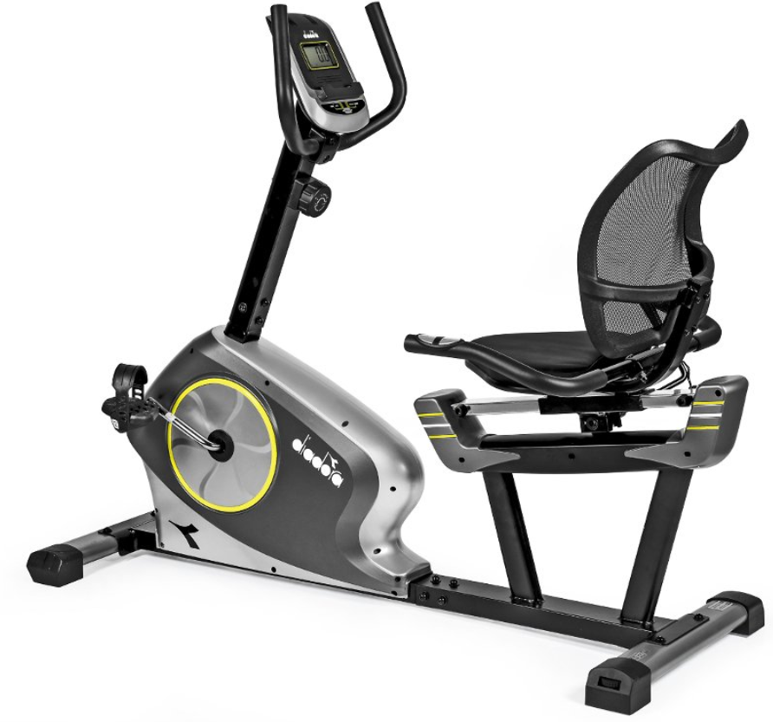

Használati útmutató : Háttámlás szobakerékpár Diadora Vega Comfort kód: 7648 HU
Tisztelt vásárlónk
Örülünk, hogy a Duvlan készülék mellett döntött. Ezt a minőségi terméket otthoni használatra tervezték. A készülék összeszerelése előtt figyelmesen olvassa el a használati utasítást. A készüléket csak a jelen kezelési útmutatóban leírtak szerint használja. Tartsa meg ezt a kézikönyvet a készülék működésével kapcsolatos későbbi hivatkozásokhoz.
Sok szórakozást és sikert kívánunk az edzéshez.
A Duvlan csapata
Jótállás

A Duvlan minőségi termékeit otthoni fitnesz edzésekhez tervezték és tesztelték.
Az eladó meghosszabbított 2 év garanciát vállal erre a termékre.
A garancia nem terjed ki a helytelen telepítés, a helytelen karbantartás, a mechanikai sérülések, az alkatrészek elhasználódása, normál használat, elkerülhetetlen események, szakszerűtlen beavatkozások, nem megfelelő kezelés vagy helytelen elhelyezés által okozott károkra. Panasz esetén forduljon hozzánk.
A jótállási időszak az eladás napján kezdődik (ezért őrizze meg a vásárlás igazolását).

Ügyfélszolgálat
Jegyezze fel a termék pontos nevét és sorozatszámát, hogy a legjobban segítsünk Önnek a készülékével kapcsolatos problémák megoldásában. Ezeket az információkat a termék alján található címkén találja meg.
A készülék kivonása utáni kezelésére vonatkozó utasítások
A Duvlan eszköz újrahasznosítható. Kérjük, adja át berendezéseit a hulladékgyűjtő pontoknak (vagy egy kijelölt helynek) az élettartama végén.
Elérhetőség
Duvlan s.r.o.
Textilná 5/897
957 01 Bánovce nad Bebravou
e-mail: servis@duvlan.com
web: www.duvlan.com
Utasítás
Ez a kezelési útmutató csak az ügyfél számára készült. A Duvlan nem vállal felelősséget a fordítás vagy a termék műszaki változtatásai által okozott hibákért.

FONTOS BIZTONSÁGI INFORMÁCIÓK

A súlyos sérülések kockázatának csökkentése érdekében a termék használata előtt olvassa el az alábbi biztonsági utasításokat. Fontos információkat fog megtudni a készülék biztonságáról, megfelelő használatáról és karbantartásáról. Őrizze meg ezt a használati utasítást a jövőbeni javítások, karbantartások vagy alkatrészek megrendeléséhez.
1. Ezt az eszközt nem használhatja olyan személy, amelynek súlya meghaladja a 120 kg-ot.
2. A készüléket felnőttek képzésére tervezték. Ne hagyjon gyermekeket és háziállatokat felügyelet nélkül a gépteremben.
3. Helyezze a készüléket csúszásmentes felületre. Ha meg akarja védeni a padlóját, helyezzen védőbetétet a készülék alá.
4. Biztosítson elegendő helyet a készülék biztonságos használatához. A gép közelében min. Szabad területnek kell lennie. 0,6 m.
5. A készüléket beltérben használja, és védje a nedvességtől és a portól. Ne helyezze a készüléket fedett verandára vagy víz közelébe.
6. A készüléket otthoni használatra tervezték. HC alkalmazási és hatékonysági osztály (STN EN957 - 10 szabvány). Az eszköz kereskedelmi használatára az eszközre nem vonatkozik a gyártó garanciája.
7. Az eszköz nem alkalmas terápiás alkalmazásra.
8. Egészségügyi komplikációk és korlátozások esetén konzultáljon orvosával az edzésről.
Meg fogja mondani, hogy melyik képzés alkalmas az Ön számára.
9. A nem megfelelő edzés és képességeinek túlértékelése károsíthatja egészségét.
10. Ha hányinger, mellkasi fájdalom vagy nehézlégzés tapasztal edzés közben, azonnal hagyja abba az edzést és forduljon orvoshoz.
11. Ne kezdje el az edzést, amíg nem biztos abban, hogy a készülék megfelelően van hajtva és beállítva.
12. A készülék telepítésekor pontosan kövesse az utasításokat.
13. Csak eredeti DUVLAN alkatrészeket használjon (lásd a listát).
14. Húzza meg határozottan az összes mozgó alkatrészt, hogy megakadályozza, hogy edzés közben meglazuljanak.
15. Ne használja a készüléket mezítláb vagy laza cipővel. Edzés közben ne viseljen laza ruházatot. Tedd el az összes ékszert, mielőtt elkezdesz edzeni. Helyesen állítsa be a haját, hogy az ne zavarja Önt edzés közben.
16. A sérült alkatrészek veszélyeztethetik az Ön biztonságát és befolyásolhatják a készülék élettartamát.
17. Rendszeresen ellenőrizze az összes anya és csavar szorosságát.
18. A készülék minden összeszerelését / szétszerelését gondosan kell elvégezni.
19. Tartsa távol a kezét és a lábát a mozgó alkatrészektől.
20. Edzés után kérjük, fordítsa el a feszítőkart az óramutató járásával megegyező irányba (+), hogy növelje a feszültséget, és megakadályozza a pedálok további elfordulását és senkinek a sérülését.
21. Legyen különösen óvatos a készülék emelésekor vagy mozgatásakor, hogy elkerülje a hát sérülését. Mindig alkalmazzon megfelelő emelési technikákat, vagy ha szükséges, kérjen segítséget más személyektől.
22. A berendezés súlya: 33 kg.
23. A készülék teljes méretei (hosszúság x szélesség x magasság): 145 x 77 x 113 cm.

Fontos tudnivalók

1. Kövesse a szerelési utasításokat, és csak azokat az alkatrészeket használja, amelyekkel a készülék fel van szerelve.
2. Alapvetően az eszköz nem tekinthető játéknak, és csak megfelelő ismeretekkel rendelkező vagy képzett személyek használhatják.
3. Ha az alábbi tünetek bármelyikét tapasztalja: szédülés, hányinger, mellkasi fájdalom vagy bármi szokatlan, azonnal hagyja abba a testmozgást és forduljon orvoshoz.
4. Felnőttek és fogyatékossággal élő személyek számára képzett személyek irányítása alatt kell eljárni.
5. A test bármely része egyáltalán nem érintheti a mozgó részeket.
6. Különös figyelmet kell fordítani a készülék maximális jelöléssel ellátott állítható részeire.
7. Csak rendszeres ellenőrzéssel ellenőrizheti, hogy valamelyik alkatrész kopott vagy laza-e.
Összeszerelési útmutató
1. A készüléket felnőtteknek gondosan össze kell szerelniük. Bizonytalan helyzetekben kérje műszaki tapasztalattal rendelkező személy segítségét.
2. Az összes csomagolóanyag kicsomagolásával és az összes alkatrész kiválasztásával az emberek könnyebben megérthetik, hogyan szerelhető össze az eszköz. Helyezze a védőlemezt a telepítési helyre, hogy megakadályozza a károsodást vagy karcolódást.
3. Ellenőrizze, hogy az összes alkatrész megvan-e az alkatrészlista szerint. Ne dobja ki a csomagolóanyagot, amíg az összeszerelés befejeződött.
4. A felszerelés előtt olvassa el figyelmesen a telepítési utasításokat, és értse meg jól a megfelelő vázlatos ábrát.
5. Vigyázzon, amikor a készüléket szerszámokkal szereli össze, mert működés közben sérülés léphet fel.
6. A telepítés befejezése után gondosan ellenőrizze, hogy az összes csavar, anya és gomb megfelelően van-e felszerelve, és húzza meg teljesen.
7. Telepítés után tartsa meg a szerszámot.
8. Mivel a gumi elkerülhetetlenül nyomokat hagy, a készülék alá ajánlott a csomagolásban nem szereplő védőlemezt / betétet behelyezni.

Edzés folyamata
Alsó testgyakorlat: Álljon szilárdan a pedálokon, és tartsa erősen a középső kormányt. Tartsa a felsőtestét felemelve, a vállát nyitva, és nézzen közvetlenül maga elé. Az elején lassan haladjon előre a gyakorlási terv szerint. Egy idő után növelje sebességét saját képességeinek megfelelően, hogy edezze a lábát és a fenekét. Egész test gyakorlása: Álljon szilárdan a pedálokon, és tartsa szilárdan a bal és a jobb fogantyút. Tartsa a felsőtestét felemelve, a vállát nyitva, és nézzen közvetlenül maga elé. Előre lépéskor a felső és az alsó testet átlósan mozgathatja. Tartsa a felső részét felemelve, és a karjait felváltva mozgassa.
Edzési útmutató
1. Tudja, hogy a megfelelő ellenállás (heti 2 alkalommal, 30 percenként) jelentősen javíthatja egészségét? A vérnyomás, a koleszterin, a vércukorszint, a kezdeményezőkészség és még az érzelmei is jelentősen javulhatnak egy rövid edzéssel. Megfelelő táplálkozással és testmozgással megváltoztathatja testtípusát, ami csökkentheti a testzsír százalékát.
2. A gyakorlat bemelegítéssel kezdődik. Minél nagyobb a fizikai erőfogyasztás, annál fontosabb a bemelegítés. A bemelegítés hatására a test készen áll a testmozgásra, ami stimulálhatja a szív- és érrendszert, valamint megakadályozhatja az ínszalagok, az inak és az ízületek sérülését. Ezenkívül a fűtés csökkentheti a görcsök és izomsérülések kockázatát.

Bontott ábra
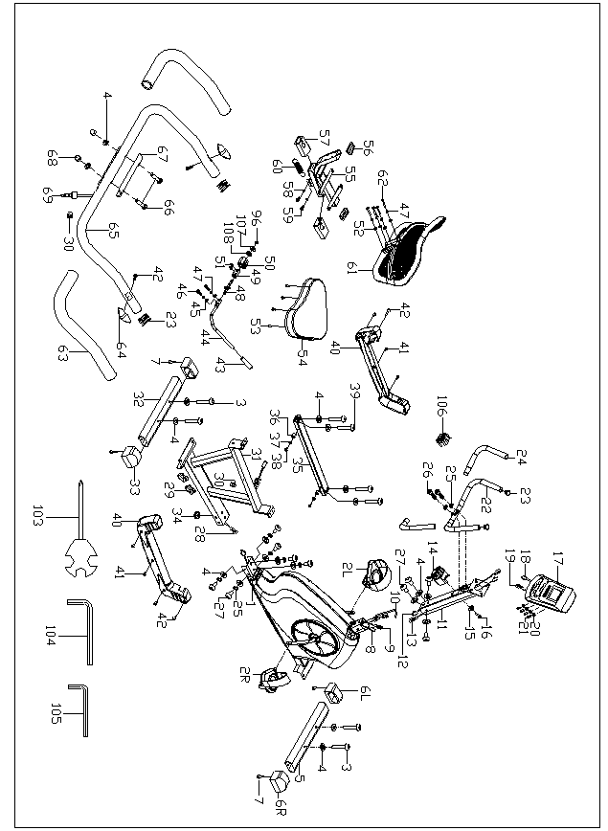

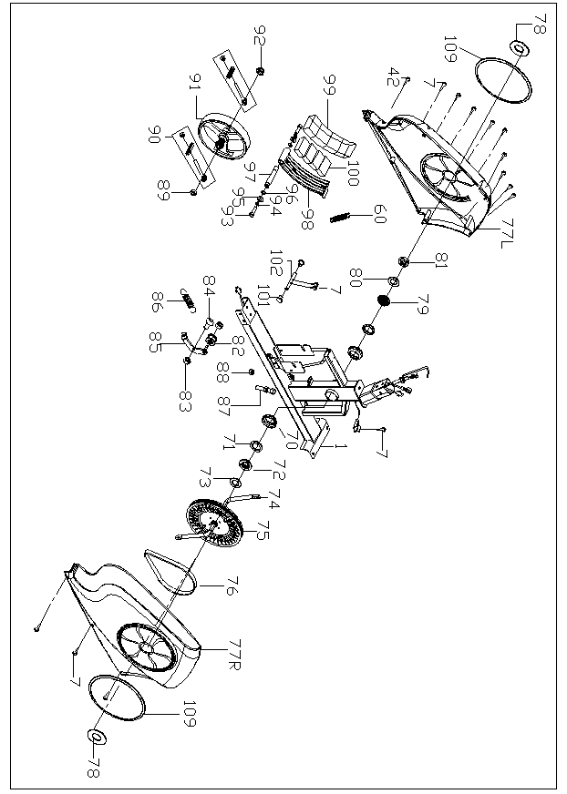

Zoznam dielov
S.sz | Megnevezés | DB | S.sz | Megnevezés | DB
1 | Főkeret | 1 | 47 | Rugós alátét d6 | 6
2L/R | Pedál | 2 | 48 | Féktengely | 1
3 | Csavar M8x50 | 4 | 49 | Excentrikus kerék | 1
4 | Lapos alátét d8xØ20x2 | 20 | 50 | Rögzítő rész | 1
5 | Elülső stabilizátor | 1 | 51 | Szorítócsavar M8x10 | 2
6L/R | Végzáró | 2 | 52 | Alátét d6xØ12x1 | 4
7 | Önmetszőcsavar ST4.2x16 | 9 | 53 | Csavar M6x16 | 4
8 | Gyorsaság érzékelő kábel | 1 | 54 | Ülés | 1
9 | Kézi érzékelő kábel 2 | 1 | 55 | Állíthatótámla | 1
10 | Kábel | 1 | 56 | Végzáró | 2
11 | Támasztórúd | 1 | 57 | Tok | 2
12 | Kézi érzékelő kábel | 1 | 58 | Anya M6 | 2
13 | Gyorsaság érzékelő kábel | 1 | 59 | Csavar M6x10 | 2
14 | Csavar | 1 | 60 | Rugó 1 | 2
15 | Íves alátét d5xØ20x1xR30 | 1 | 61 | Háttámla | 1
16 | Csavar M5x40 | 1 | 62 | Csavar M6x45 | 4
17 | Számítógép | 1 | 63 | Hab 2 | 2
18 | Kézi érzékelő kábel 1 | 1 | 64 | Kéziérzékelő | 2
19 | Gyorsaság érzékelő kábel 2 | 1 | 65 | Hátsókormány | 1
20 | Alátét d4xØ12x1 | 4 | 66 | Szögletes csavar M8x45 | 2
21 | Csavar | 4 | 67 | takarófedél | 1
22 | Kormány | 1 | 68 | Véganya M8 | 2
23 | Rúdzáró Ø25 | 4 | 69 | Kézi érzékelő kábel tepu | 1
24 | Hab 1 | 2 | 70 | Gyűrűsfoglalat | 2
25 | Rugós alátét d8 | 8 | 71 | Kerekcsapágy | 2
26 | Csavar M8x30 | 2 | 72 | Tengelyfedél II | 1
27 | Csavar M8x16 | 10 | 73 | Lapos alátét II | 1
28 | Kézi érzékelő kábel 3 | 1 | 74 | Csiga | 1
29 | Rúdzáró | 2 | 75 | Szalagöv | 1
30 | Dugó | 2 | 76 | Szalag | 1
31 | Üléstartó | 1 | 77L/R | Lánctakaró | 2
32 | Hátsó stabilizátor | 1 | 78 | Kistakaró | 2
33 | Végzáró | 2 | 79 | Tengelyfedél I | 1
34 | Lábtámasz | 1 | 80 | Lapos alátét I | 1
35 | Mozgórúd | 1 | 81 | Vékony 6-szög.anya | 1
36 | Limitált alátét Ø22xØ18x16 | 2 | 82 | Henger | 1
37 | Alátét d4xØ9x1 | 2 | 83 | Nylon anya M8 | 2
38 | Csavar M4x16 | 2 | 84 | Csavar M8x19 | 1
39 | Csavar M8x40 | 4 | 85 | Tartó U | 1
40 | Ülés takaró | 2 | 86 | Rugó 2 | 1
41 | Csavar M4x10 | 6 | 87 | Csavar M6x36 | 1
42 | Önmetszőcsavar ST4.2x19 | 10 | 88 | Anya M6 | 2
43 | Fékfogantyú | 1 | 89 | 6-szögletű anya M10x1.0 | 1
44 | Fékrúd | 1 | 90 | Csavar szett | 2
45 | Íves alátét d6xØ16x1.5xR16 | 2 | 91 | Lendkerék | 1
46 | Csavar M6x12 | 2 | 92 | Anya | 1
93 | Csavar M6x20 | 2 | 102 | Középrúd | 1
94 | Alátét d6 | 2 | 103 | Kulcs 13-14-15 | 1
95 | Alátét d6xØ16x1 | 2 | 104 | Imbuszkulcs S6 | 1
96 | Leállító gyűrű d12 | 2 | 105 | Imbuszkulcs S5 | 1
97 | Tengely | 1 | 106 | Kormánytakaró | 1
98 | Mágneseslap | 1 | 107 | Alátét d12xØ24x1 | 1
99 | Műanyagrács | 1 | 108 | Alátét d12 | 1
100 | Mágnes | 4 | 109 | Műanyaggyűrű | 2
101 | Uzáver tyče | 2

Szerszámok
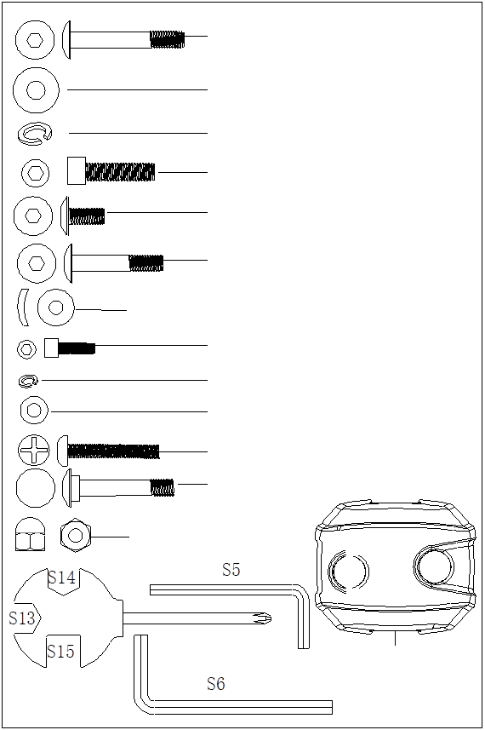
d6xØ16x1.5xR16 (45) 2 DB
(106) 1 DB
M8 (68) 2 DB
M8x45 (66) 2 DB
M6x45 (62) 4 DB
d8xØ12x1 (52) 4 DB
d6 (47) 6 DB
M6x12 (46) 2 DB
M8x40 (39) 4 DB
M8x16 (27) 10 DB
M8x30 (26) 2 DB
d8xØ20x2 (4) 20 DB
d8 (25) 8 DB
M8x50 (3) 4DB

Szerelési útmutató
1.lépés
Csatlakoztassa az elülső stabilizátort (5) a főkerethez (1) a csavarral (3) és az alátéttel (4). Csatlakoztassa a hátsó stabilizátort (32) a hátsó tartóhoz (31) csavarokkal (3) és alátétekkel. (4).

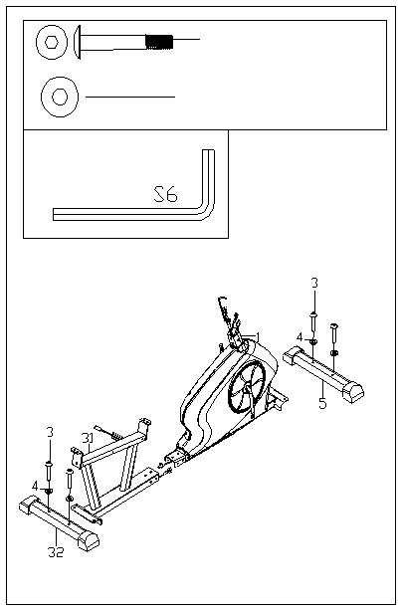
d8xØ20x2 (4) 4 DB
M8x50 (3) 4 DB

2.lépés
Csatlakoztassa a pulzusmérő kábelt (28 és 9), majd a csavarokkal (27), rugós alátétekkel (25) és alátétekkel (4) helyezze be a hátsó konzolt (31) a főkeretbe (1). Szerelje be a bal és jobb pedált (2L / R) a forgattyúra. Ezután az óramutató járásával ellentétes irányba mozgatva erősen rögzítse a bal pedált (2L). Rögzítse a jobb oldali pedált (2R) az óramutató járásával megegyező irányba.
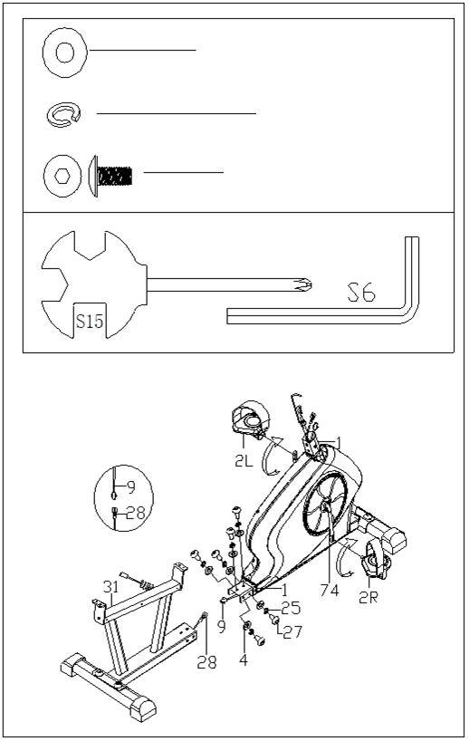
M8x16 (27) 6 DB
d8 (25) 6 DB
d8xØ20x2 (4) 6 DB

3.lépés
Vezesse át a feszítőkábelt (10) a tartórúdon (11). Csatlakoztassa a kézi impulzus kábelt (12 és 9) az érzékelő kábeléhez (13 és 8). Ezután szerelje fel a támasztórudat (11) a főkeretre (1) a csavarokkal (27) és az alátétekkel (4). Csatlakoztassa a feszültségszabályozó kábelt (14 és 10), majd a csavar (16) és a kerek alátét (15) segítségével rögzítse a feszítőcsavart (14) a támasztórúdhoz (11).
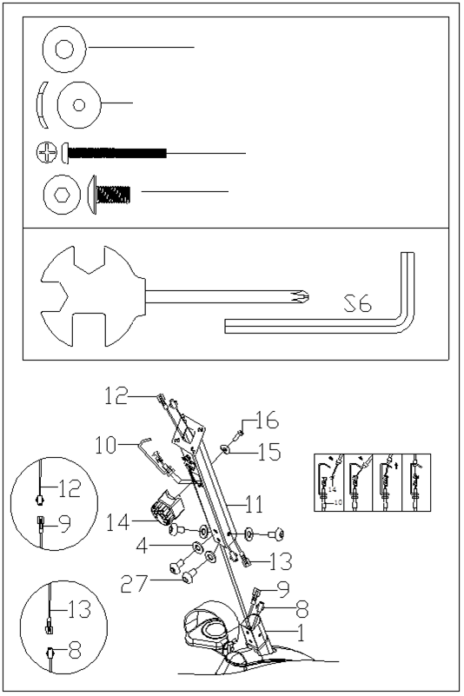
M5x40 (16) 1 DB
d5xØ20x1.5xR30 (15) 1 DB
M8x16 (27) 4 DB
d8xØ20x2 (4) 4 DB

4.lépés
Rögzítse a kormányt (22) a tartórúdra (11) rugós alátétekkel (25) és csavarokkal (26). Ezután rögzítse a műanyag fedelet (106). Csatlakoztassa az érzékelő kábeleket (18 és 12, 19 és 13), majd rögzítse a számítógépet (17) a támasztórúdhoz (11) a csavarokkal (21) és az alátétekkel (20).
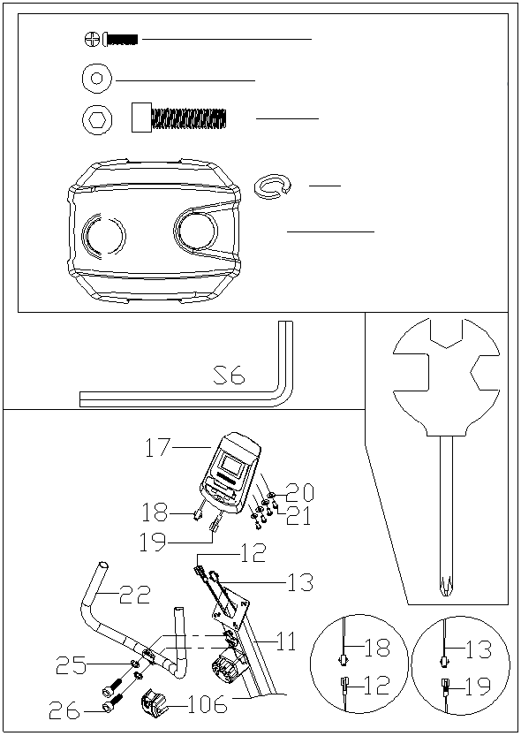
M4x12 (21) 4 DB
(106) 1 DB
D4.5xØ12x1 (20) 4 DB KS
M8x30 (26) 2 DB KS

d8 (25) 2 DB

5.lépés
a) Csatlakoztassa a fékrudat (44) a féktengelyhez (48) csavarokkal (46), lapos alátétekkel (47) és alátétekkel (45).
b) Lazítsa meg a csavart (38) és az alátétet (37), és húzza ki a végalátétet (36).
c) Fordítsa hátrafelé a fékrudat (44) és győződjön meg arról, hogy az hosszirányban van-e a rögzítő résszel (50). Ezután vezesse a csúszórudat (35) a hátsó konzolon (55).
d) Rögzítse a végalátétet (36) a csúszó rúdhoz (35) a csavarral (38) és az alátéttel (37).
e) Csavarokkal (53) rögzítse az ülést (54) a hátsó konzolhoz (55).
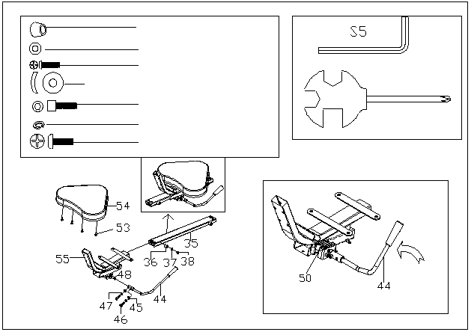
Ø22xØ18x16 (36) 1 DB
M4x16 (38) 1 DB
d6 (47) 2 DB
M6x16 (53) 4 DB
M6x12 (46) 2 DB
d6xØ16x1.5xR16 (45) 2 DB
d4xØ9x1 (37) 1 DB

6.lépés
Rögzítse a csúszórudat (35) az üléstartóhoz (31) a csavarokkal (39) és az alátétekkel (4). A csavarokkal (42) és a csavarokkal (41) rögzítse az üléshuzatot (40) az üléstartóra (31).
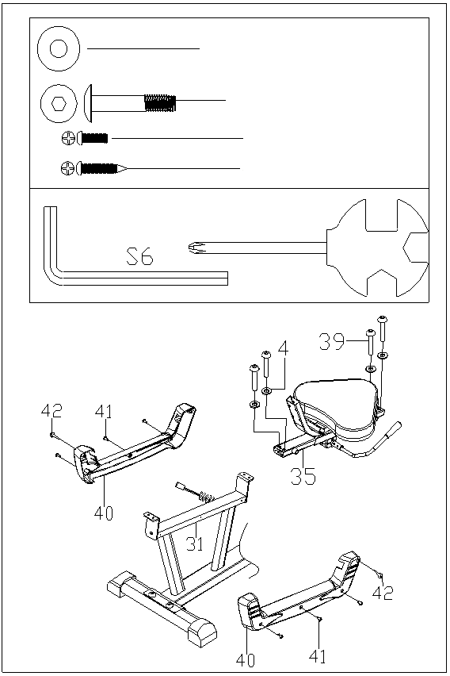
d8xØ20x2 (4) 4 DB

M8x40 (39) 4 DB
M4x10 (41) 6 DB
ST4.2x19 (42) 2 DB

7.lépés
Csatlakoztassa a kézi impulzus kábelt (69 és 28). Ezután rögzítse a fedőlapot (67) és a kormányt (65) a hátsó konzolhoz (55) a csavarokkal (66), a lapos alátétekkel (4) és a záróanyákkal (68). Csatlakoztassa a háttámlát (61) a hátsó tartóhoz (55) csavarokkal (62), rugós alátétekkel (47) és alátétekkel (52).
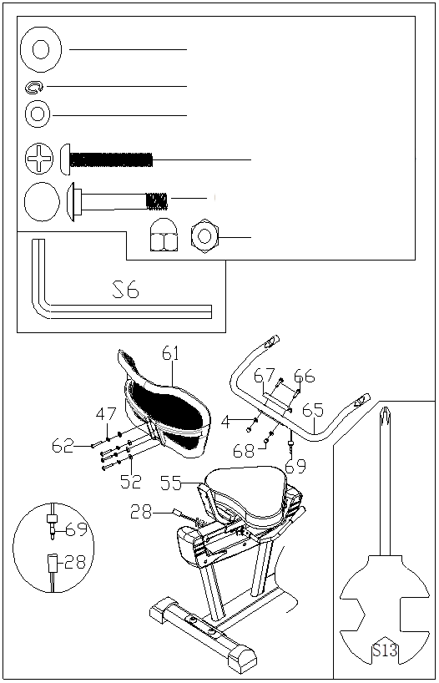
M8x45 (66) 2 DB
d8xØ12x1 (52) 4 DB
d6 (47) 4 DB
d8xØ20x2 (4) 2 DB

M6x45 (62) 4 DB

M8 (68) 2 DB

I. További utasítások a kormány beállításához (44)
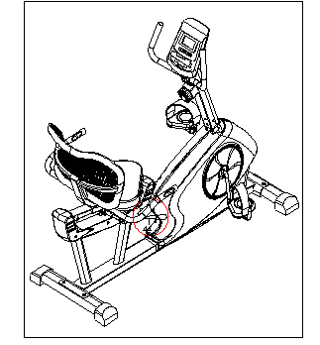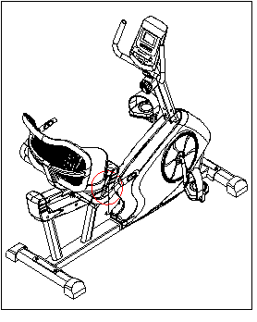
Az ülés beállítása után húzza meg a beállító fogantyút (44) a helyére történő rögzítéshez. A fogantyúnak párhuzamosnak kell lennie a talajjal.
Tolja a beállító fogantyút (44) a talaj felé, és mozgassa az ülést előre vagy hátra.

II. Utasítások a mágneses feszültség beállítására

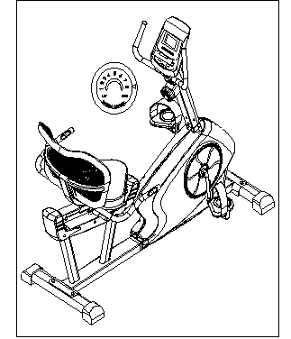
Állítsa be a mágneses feszültséget a feszítőcsavarral. "+" Azt jelenti, hogy növekszik, a "-" pedig csökkenést jelent. A legalacsonyabb szint 1, a legmagasabb pedig 8.

Bemelegítő gyakorlatok

A megfelelő edzésterv bemelegítő gyakorlatokból, aerob edzésből és relaxációs gyakorlatokból áll. Ismételje meg az egész tervet legalább kétszer, ideális esetben hetente háromszor, vegyen egy szabadnapot a napok között. Néhány hónap elteltével hetente négyszer-ötször növelheti az edzés gyakoriságát.
A bemelegítő gyakorlatok fontos részét képezik az edzésnek, és mindig meg kell őket előzniük. Az izmok bemelegítésével és nyújtásával felkészítik testét egy igényesebb edzésre, ami növeli a vérkeringést és a pulzusszámot, és több oxigénnel látja el izmait. Ismételje meg ezeket a gyakorlatokat az edzés után az izomfájdalom csökkentése érdekében. A következő bemelegítő és relaxációs gyakorlatokat javasoljuk:

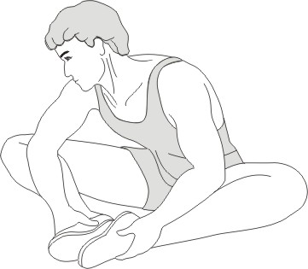
Üljön le. Lábait helyezze úgy, hogy a térdei kifelé nézzenek. Lábait nyomja olyan közel az ülepéhez, amennyire csak lehetséges. Ezután nyomja a térdeit lefele irányban. Ha lehetséges, maradjon ebben a helyzetben 15 másodpercig

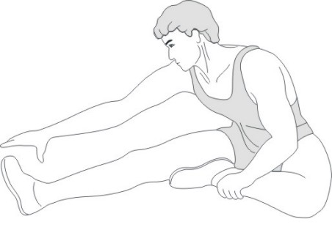
Üljön le, nyújtsa ki a jobb lábát. Hajlítsa be a bal lábát, majd helyezze a talpát a jobb combjára. Ezután próbálja elérni a jobb talpát a jobb kezével. Ha lehetséges, maradjon ebben a helyzetben 15 másodpercig.
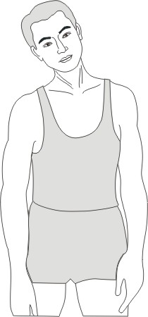

Döntse a fejét jobb oldalra úgy, hogy nyaka megfeszüljön. Lassan döntse a fejét félkörben, a mellkas irányában, majd fordítsa a fejét bal oldalra. Kellemes feszültséget fog érezni nyaktájékon. Ezt a gyakorlatot felváltva megismételheti..

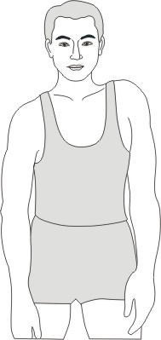

Húzza fel a jobb és a bal vállát felváltva, majd egyidejűleg emelje meg mindkét vállát.

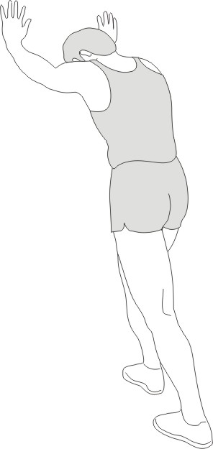

Helyezze mindkét kezét a falra, hogy teste biztos támaszt találjon. Lépjen a bal lábával hátra, majd próbálja hozzáérinteni a teste hátsó részéhez, váltogassa ezt a mozdulatot a jobb lábával. Ez a gyakorlat segít egyaránt a hátizmok és a lábizmok nyújtásában is. Ha lehetséges, maradjon ebben a helyzetben 15 másodpercig.

Hajoljon előre, majd próbálja megérinteni a hüvelykujját, ha lehetséges. Ha lehetséges, maradjon ebben a helyzetben 15 másodpercig.

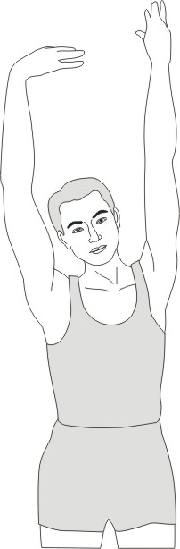

Emelje fel felváltva a jobb és a bal karját a mennyezet irányában. Kellemes feszültséget fog érezni a jobb és bal oldalon. Párszor ismételje meg a gyakorlatot.

Utasítások a pulzusmérő funkcióval rendelkező számítógéphez
Gombok
• MODE: Nyomja meg a funkciók kiválasztásához. A sebességegységeket km / h és mérföld / h között változtathatja, ha 5 másodpercig lenyomva tartja a gombot.
• SET: Nyomja meg az idő, a távolság vagy a kalóriaérték beolvasási módon kívüli beállításához.
• RESET: Nyomja meg az idő, a távolság vagy a kalória visszaállításához. Tartsa lenyomva a gombot 3 másodpercig az idő, a távolság és a kalória visszaállításához.

Funkciók és műveletek
1. Szkennelés: Tartsa lenyomva a MODE gombot, amíg a "SCAN" felirat meg nem jelenik. A monitor váltakozik: idő, kalória, sebesség, távolság és teljes távolság. Minden érték 4 másodpercig látható a képernyőn.
2. Idő (TMR): Kiszámítja a teljes időt a képzés elejétől a végéig.
3. Sebesség (SPD): Megjeleníti az aktuális sebességet.
4. Távolság (DTS): Kiszámítja az edzés elejétől a végéig terjedő távolságot.
5. Kalóriák (CAL): Megszámolja az elégetett kalóriákat az edzés elejétől a végéig.
6. Teljes távolság (ODO): Kiszámítja a teljes távolságot az elemek behelyezése óta.
7. Szívritmus: Tartsa lenyomva a MODE gombot, amíg a "♥" felirat meg nem jelenik. Helyezze mindkét tenyerét az érintkezési pontokra, és a monitor 3-4 másodperc múlva megmutatja az Ön aktuális pulzusszámát (BPM).
Megjegyzés: A pulzusmérés során az érték magasabbra emelkedhet, mint az első 2-3 másodpercben az érintkezési zavar miatt. Az érték normál értékre áll vissza. A mért érték nem használható orvosi vizsgálat alapjául.
8. Automatikus be- / kikapcsolás és automatikus indítás / leállítás: 4 perc inaktivitás után a gép automatikusan kikapcsol. Amikor a kerék mozog, vagy megnyomja a gombot, a monitor aktiválódik.
9. Riasztás: Az idő, a távolság és a kalóriafunkciók beállíthatók a visszaszámláláshoz. Amikor bármely érték eléri a 0 értéket, a számítógép 5 másodpercig riasztást indít.
Ha a felhasználó pulzusa meghaladja ezt az értéket a jó pulzusszám beállítása után, az elektronikus óra riasztást vált ki.
A MODE gombbal válasszon ki egy funkciót, és a SET gombbal állítsa be az értéket.

Leíras
Funkció | Automata sken | Minden 4 másodperc
 | Idő (TMR) | 0:00 – 99:59 (p:mp)
 | Aktuális gyorsaság (SPD) | A maximálisan rögzített jel 999,9 km / ó vagy mérföld / ó
 | Távolság (DST) | 0 – 999,9 km vagy mérf.
 | Kalória (CAL) | 0 – 9999 Kcal
 | Teljes távolság (ODO) | 0 – 999,9 km vagy mérf.
 | Szívritmus (♥) | 40 – 240 BMP (ut/per)
Elem |  | 2 KS AAA vagy UM-4
Üzemeltetési hőmérséklet |  | 0 – 40 °C (32 – 104 °F)
Tárolási hőmérséklet |  | -10 – +60 °C (14 – 168 °F)

